План урока по теме: «Давление света»
Цели урока.
Обучающая: ввести понятие давление света, объяснить волновые и корпускулярные свойства света, познакомить учащихся с понятием корпускулярно-светового дуализма. Рассмотреть разницу давления в зависимости от цвета поверхности, доказать проявление светового давления. Рассмотреть возможные практические использования давления на примере фотонного парусника.
Воспитывающая: продолжить формирование научного мировоззрения путем ознакомления с историей открытия светового давления.
Развивающая: способствовать развитию мышления, познавательного интереса, научиться отстаивать свою точку зрения, приводить нужные аргументы, четко излагать свои мысли по данной теме

Организационный момент(1мин)
- Актуализация опорных знаний.(4мин) На этом этапе учитель направляет работу учащихся таким образом, чтобы они вспомнили (актуализировали) необходимые знания, умения и навыки для восприятия (открытия) новой информации. При проведении этого этапа учитель использует прием: «Ассоциация». Так как учащимися были пройдены такие темы, как «Давление», «Давление газа», «Фотон», опираться нужно на эти знания. Для запуска ассоциативного ряда. Нужно продемонстрировать ученикам картинки с давлением газа и света в виде фотонов. После этого запускается аналогия, что фотоны, аналогично молекулам, могут создавать давление. Пример иллюстраций, вызывающих ассоциативный ряд:
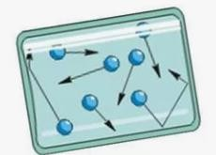 | 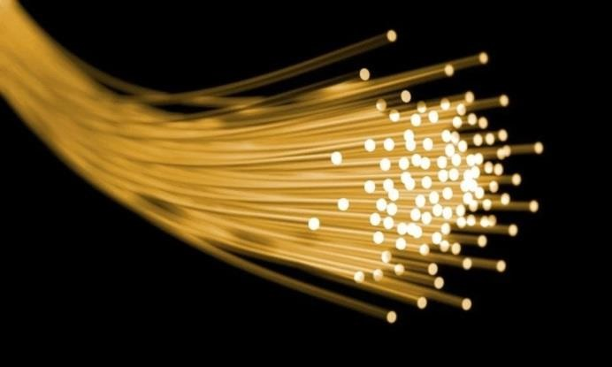

Изучение новой темы(10 мин):
а) Доклады учащихся (5мин+5 мин).
Так как учащимися уже в 10 классе были получены знания по таким темам как: «Сила Лоренца», а также в 11 классе, при изучении темы фотон и
«Импульс в 9 классе», то двоим ученикам по желанию были заданы доклады по темам «Электромагнитная теория давления света» и «Корпускулярная

теория давления света». Для того чтобы ученики конкретно знали, что должно содержаться в их докладах, учителем заранее были даны те вопросы, которые они должны изложить. При построении первого доклада была введена такая структура:
Структура первого доклада:
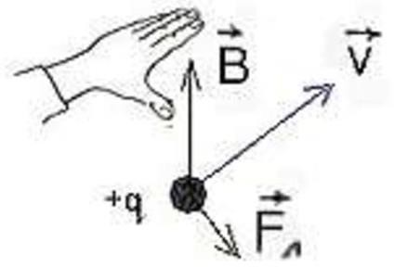
- слайд: правила нахождения силы Лоренца по правилу «Левой руки».
- слайд: применение правила левой руки к электромагнитной волне, падающей на вещество.
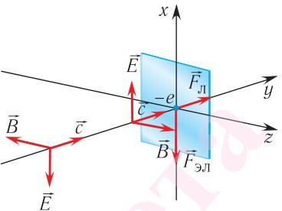
- слайд: формула давления света следующая из электромагнитной теории Максвелла

Структура первого доклада:
𝑝 =
2𝑊

𝑐

  - слайд: информация о фотоне, как частички света.
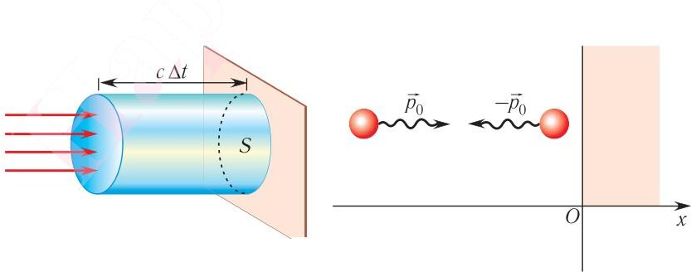
  - слайд: давления света – это изменение импульса фотона.

  - слайд: формула давления света, следующая из корпускулярной теории давления.

𝑝 =
2𝑊

𝑐

б) Объяснение новой темы учителем (5мин)
В результате докладов у учеников уже сложится в голове вопрос: как могут две теории быть правильны одновременно? Учителю останется только напомнить о ранее изученных волновых свойствах (дифракция и интервенция и корпускулярных давление света). После этого вводится понятие корпускулярно волнового дуализма. Далее останется сделать еще более смелый шаг – это подвести к двойственности и других объектов микромира, например, электрона. Здесь следует рассказ о корпускулярно волновом дуализме.

Практическое закрепление темы на основе заданий (25мин)
При выполнении практической части класс делится на команды, и они выполняют задание согласовано. Таким делением мы получаем следующие преимущества: снижается уровень тревожности учащихся, страха оказаться неуспешным, некомпетентным в решении каких-то задач. В группе выше обучаемость, эффективность усвоения и актуализации знаний. Улучшается психологический климат в классе. Можно справиться с более объёмным заданием, и при такой форме работы у учеников развиваются коммуникативные навыки.
а) Решения задач командами по теме(5мин):
Члены команд решают каждый свою задачу, так чтобы каждый их учащийся мог решить. Противоположная команда вызывает любого члена команды конкурента.
Известно, что давление оказываемое потоком фотонов равно 55нПа, найти коэффициент отражения, если мощность излучения на 1м2 равна 15Вт/м2. | Известно, что давление оказываемое потоком фотонов на Землю равно 5,9мкПа, найти коэффициент отражения 9альбедо Земли), если мощность излучения на 1м2 от Солнце равна 1360Вт/м2(Солнечная постоянная).

б) Объяснение эксперимента «Радиометр Крука» с учащимся (5мин)
Учащимся демонстрируется работа данного устройства. Командам
дается время для объяснения принципов его работы. После противоположная команда зачитывает ответы команды конкурента.

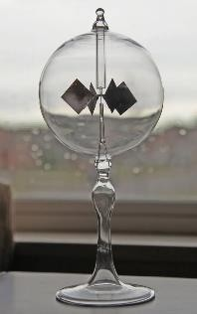
Примечание: конечно основная причина действия в этом устройстве это разность давления газа вследствие разницы в нагреве его поверхностей, но учащиеся не знают, что там есть воздух, поэтому ответ, связанный с давлением света, засчитываем.
в) Защита проектов по устройству фотонного парусника.(10мин)
Командам дается листы А4 и время для создания проекта солнечного парусника.
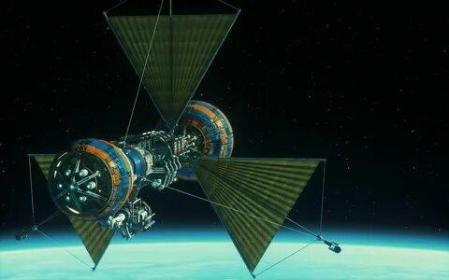

Рефлексия
Цель данного этапа обобщить т подкорректировать знания полученные на уроке по данной теме.
Синквейн по теме: «Давление света»(5мнн)

Первая строка — тема синквейна, заключает в себе одно слово
(обычно существительное или местоимение), которое обозначает объект или предмет, о котором пойдет речь.

Вторая строка — два слова (чаще
всего прилагательные или причастия), они дают описание признаков и свойств выбранного в синквейне предмета или объекта.
Третья строка — образована тремя глаголами или деепричастиями, описывающими характерные действия объекта.
Четвертая строка — фраза из четырёх слов (или 5), выражающая личное отношение автора синквейна к описываемому предмету или объекту.
Пятая строка — одно слово, характеризующее суть предмета или объекта.

Пример Давление
Корпускулярный, фотонный Поглощается, отражается, давит Фотоны создают давление света Дуализм
- Домашнее задание. Параграф 29

